# 热水器服务器通讯协议

## 通讯协议格式定义

WEB页面

请求

物联通讯服务器

WinCE终端

变量

返回

终端和服务器之间通讯是以HTTP协议为基础，定时提交HTTP请求，按照返回字符串来执行相应的动作。

1. HTTP请求格式说明

[http://mail.shgymy.com:9898/reshui.jsp?id=SN&time=2012-12-03 10:59:38&temperature=18&errorcode=0](http://mail.shgymy.com:9898/reshui.jsp?id=SN&time=2012-12-03%2010:59:38&temperature=18&errorcode=0)&statecode=012345

id是热水器的ID号；

time是热水器时间；

temperature是热水器的温度；

errorcode是热水器的错误码；

statecode是热水器的状态码，长度为6；

请求URL地址是可以通过终端程序改变的。

服务器程序收到请求后，取出ID,time,temperature和errorcode，根据需要显示到网页程序上；

1. 返回字符串格式说明

以逗号为分割符的字符串，格式为：

命令ID，参数1，参数2，参数3，…;命令ID,参数;

根据需要可扩展参数，详细的命令说明见下面的部分。

## 网页程序界面说明

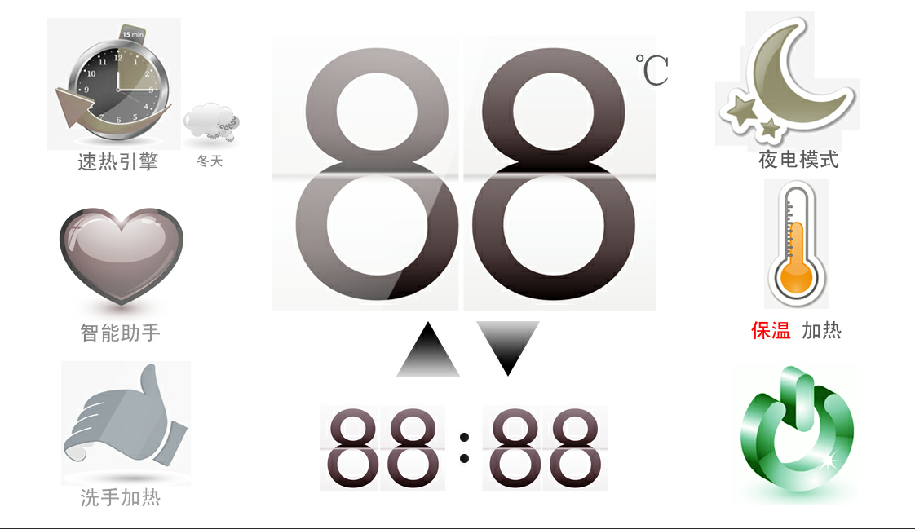

其状态和功能和热水器的界面一一对应。

## 协议详细说明

1. 无执行命令：

返回值：0;

1. 设置温度：

返回值：1，15;

说明：1为命令ID， 15位设置温度为15摄氏度

1. 设置时间：

返回值：2，20121221000000;

说明：2为命令ID， 20121221000000为2012年12月21日00点00分00秒

1. 冬季速热引擎：

返回值：3;

1. 夏季速热引擎：

返回值：4;

1. 普通加热模式：

返回值：5;

1. 关闭智能助手：

返回值：6;

1. 开启智能助手：

返回值：7;

1. 关闭洗手加热：

返回值：8;

1. 开启洗手加热：

返回值：9;

1. 关闭夜电模式：

返回值：10;

1. 开启夜电模式：

返回值：11;

1. 关闭电源

返回值：12;

1. 开启电源

返回值：13;

1. errorcode说明：

|  |  |  |
| --- | --- | --- |
| 数值 | 状态说明 | 补充 |
| 0 | 正常，无报警信息 |  |
| 1 | 干烧/缺水报警 |  |
| 2 | 传感器故障报警 |  |
| 3 | 漏电故障报警 |  |
| 4 | 水温超高故障报警 |  |
| 5 | 漏电线圈故障报警 |  |
| 6 | 干烧/缺水报警消除 |  |
| 7 | 传感器故障报警消除 |  |
| 8 | 漏电故障报警消除 |  |
| 9 | 水温超高故障报警消除 |  |
| 10 | 漏电线圈故障报警消除 |  |
| 11 | 智能助手执行 |  |
| 12 | 水量充足 |  |
| 13 | 水量不足 |  |

1. statecode说明：长度为六位的字符串，每一位代表一个按钮的状态；

0 1 2 3 4 5

|  |  |  |  |  |  |
| --- | --- | --- | --- | --- | --- |
| 待机/开机 | 保温/加热 | 夜电模式 | 洗手加热 | 智能助手 | 速热引擎 |

第一位待机/开机， 0待机，1开机

第二位保温/加热， 0待机，1保温，2加热

第三位夜电模式， 0关闭，1开启

第四位洗手加热， 0关闭，1开启

第五位智能助手， 0关闭，1开启

第六位速热引擎， 0普通加热模式，1夏季速热引擎，2冬季速热引擎